**QUEM CUIDA TEM**

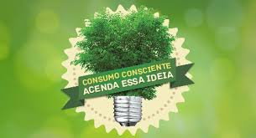

**JUSTIFICATIVA:**

O presente projeto sobre consumo consciente tem o objetivo de apresentar aos nossos alunos o desenvolvimento sustentável e a diminuição do consumo de energia de forma rica e prazerosa trazendo atividades diárias de situações de construção de atitudes, de disseminação do conhecimento e consequentemente de ações de preservação do meio ambiente.

**OBJETIVOS**

* Conscientização da necessidade de desenvolver ações de preservação, cuidado e respeito favoráveis ao ambiente em que vivemos, sabendo usar e desfrutar de forma que não venha faltar.
* Incluir e envolver a família no desenvolvimento dos projetos;

As atividades desenvolvidas durante todo o projeto serão focadas na conscientização e mudança de atitudes.

**Ações a serem desenvolvidas:**

* Roda de conversa para saber o que os alunos tem de informação sobre a questão da energia elétrica (de onde vem? Como usamos? Como deveríamos usar, o que posso fazer para diminuir o consumos, etc)
* Vídeo: De onde vem a energia elétrica (KIKA)
* Confecção de cartazes para expor na escola.
* Jogo da trilha (Eu sei consumir!)
* Leitura de livros
* Confecção de lembretes para evitar o desperdício (serão expostos na escola)
* Desenvolver atividades lúdicas de conscientização da preservação, através de brincadeiras, dramatizações, plantios, entre outras;
* Elaborar um texto informativo que servirá de panfleto (panfleto também com ilustração).